为何拿港大学生会开刀？

原创 有里儿有面 [有理儿有面](javascript:void(0);)

**有理儿有面**

微信号 youli-youmian

功能介绍 你说是不是

2021-08-24[原文](https://mp.weixin.qq.com/s?__biz=Mzg3MjEyMTYyNg==&mid=2247539000&idx=1&sn=f5f00353665a2a18f847efc4b943e6fc&chksm=cef60d4df981845b8b8f617a7d8c370744a61e1d9be4e199429fd1b94a1a9a9af22799c4704d&scene=27#wechat_redirect&cpage=27) 发表于

收录于合集





**全文共2611字，图片10张，预计阅读时间为6分钟。**

**文章首发于“有理儿有面”（youli-youmian），欢迎大家在朋友圈和微信群转发。**

**公众号及其他平台转载请在后台留言。**



▼

8月18日，港警国安处开展行动，拘捕了4名港大学生，这4名涉案被告依次为前港大学生会会长郭永皓（20岁）、港大评议会主席张敬生（19岁）、前李国贤堂学生会代表杜林丞亨（18岁）及前文学院学生会外务副主席容颂禧（19岁）。他们涉嫌违反《香港国安法》第二十七条的宣扬恐怖主义罪，以及煽惑他人有意图而伤人罪作为交替控罪。

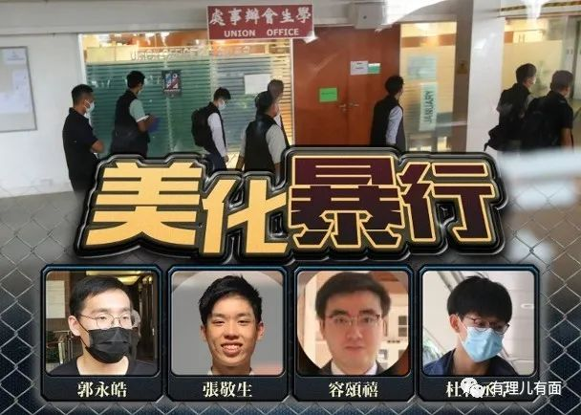

4名被告于8月19日被押解到西九龙裁判法院提堂，暂毋须答辩，以待警方进一步调查。国安法指定法官、署理总裁判官罗德泉押后案件至9月14日和10月15日再提讯。4名被告均被还押至惩教署看管。

我们先来回顾一下事件经过。

7月1日晚上，在铜锣湾50岁的男子梁健辉刺伤警察后自杀，事件定性为“孤狼式本土恐怖袭击”。然而，香港大学学生会评议会竟然于7月7日通过所谓“哀悼”梁健辉的动议，感激这名罪犯为港“牺牲”，事后引发多方批评及质疑涉有违国安法。

虽然港大学生会评议会发现势头不妙，于2天后撤回议案并集体辞职意图逃避法律责任，但警方国安处果断出手，开始了立案调查，并于7月16日到港大学生会会址搜查。

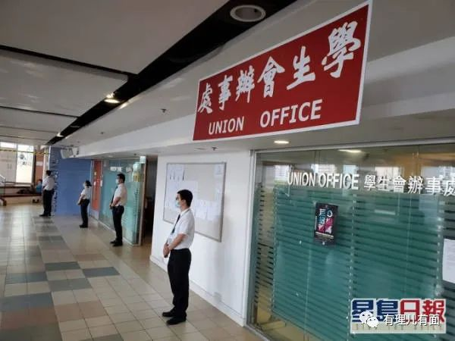

港大校方也在第一时间发声明谴责其美化暴力，其后更宣布不再承认学生会在校内的角色，并要求学生会迁出学生会综合大楼。

8月4日校方再召开特别会议，决定当日所有参与评议会会议的学生，均禁止进入校园范围及使用大学设施和服务。

港大校务委员会主席李国章更指出，涉事学生并非鞠躬认错就了事，校方会按大学规则，视乎他们对港大声誉及安全的影响，研究跟进事件，包括发警告信、停学，最严重是开除学籍。

这次港大校方坚决和学生会切割，并采取严厉措施着实是打击了其嚣张气焰。

其实，我们历数一下近年来香港大学学生会历任会长的恶行，就知道正是以往校方对于乱港学生群体的纵容，令犯错者肆无忌惮，香港社会也一直对学生群体给予最大的包容、忍让，更令他们不知悔改，一意孤行。

2014年，时任港大学生会会长梁丽帼带领学生参与非法占中，后来秉承“叫人冲自己松”，在警方清场之日失踪。

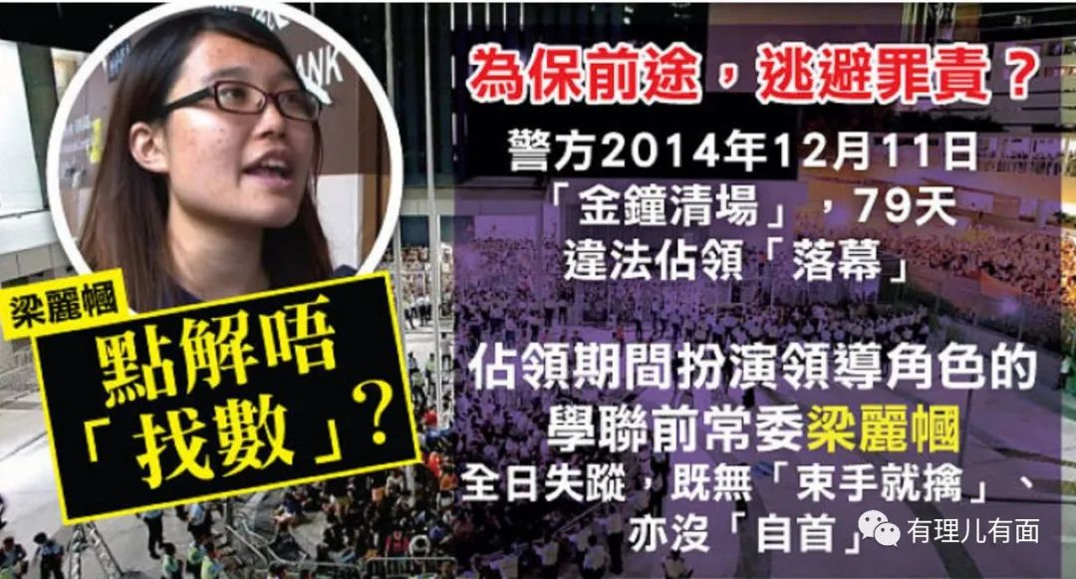

2015年，时任会长冯敬恩因港大聘任副校长问题，纠众冲击校委会阻止校委会成员离开，其本身是公开的“港独”分子，其后被控多项刑事罪名留有“案底”。

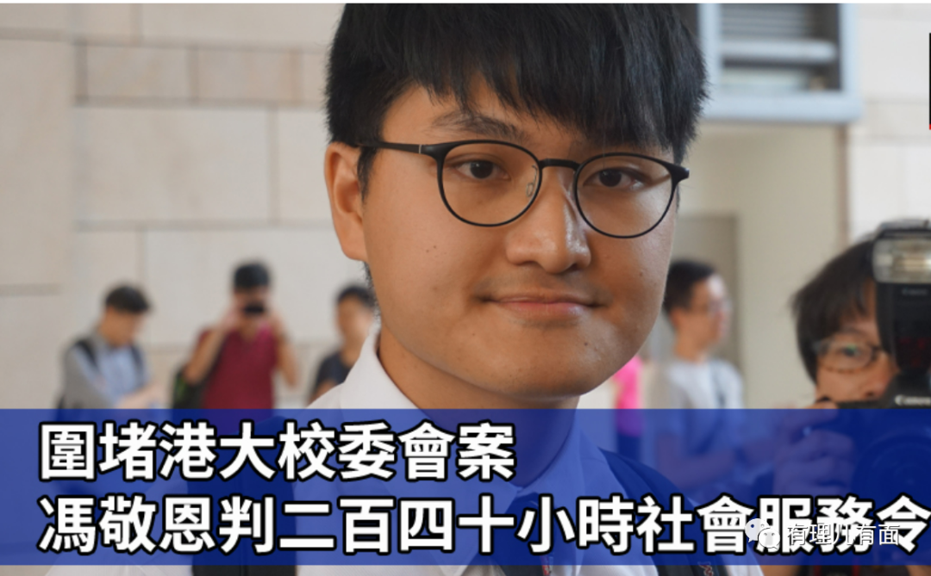

2016年，时任会长孙晓岚高调声明“支持港独”，其后在2019年7月1日因为参与冲击香港立法会大楼，被控暴动罪。

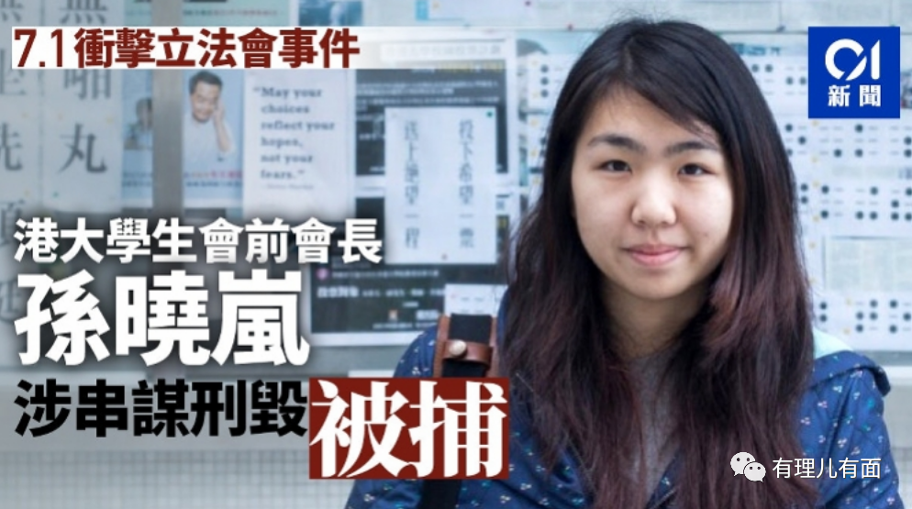

2017年，时任会长黄程锋曾在电台节目中表示：“不会觉得自己是一个中国人”云云。

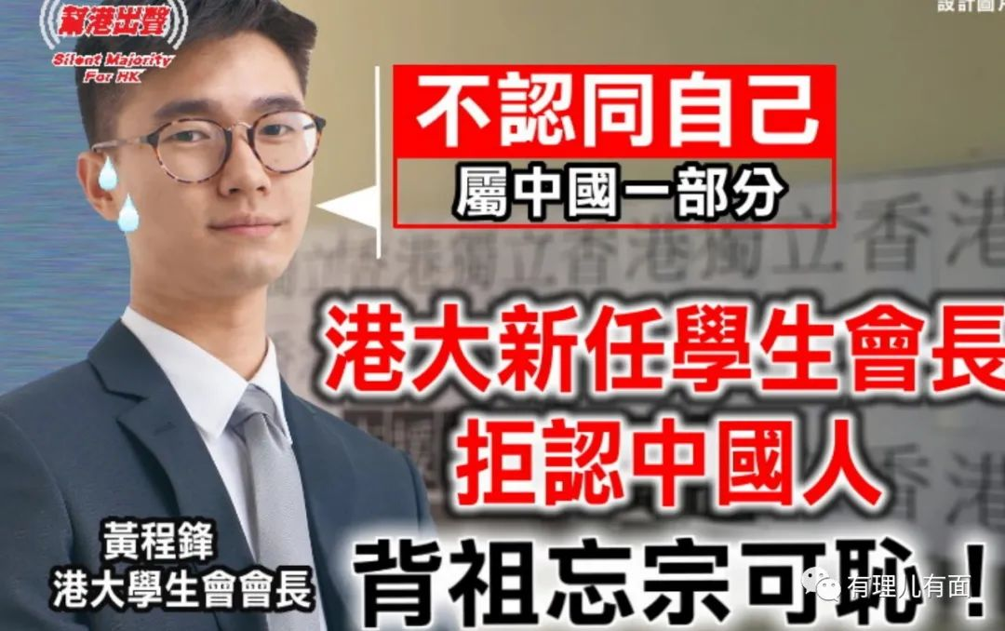

2020年，时任会长叶芷琳参选期间公然主张“港独”，其后更不理校方反对，在校园播放“旺角暴动”犯人梁天琦主演的乱港纪录片《地厚天高》。

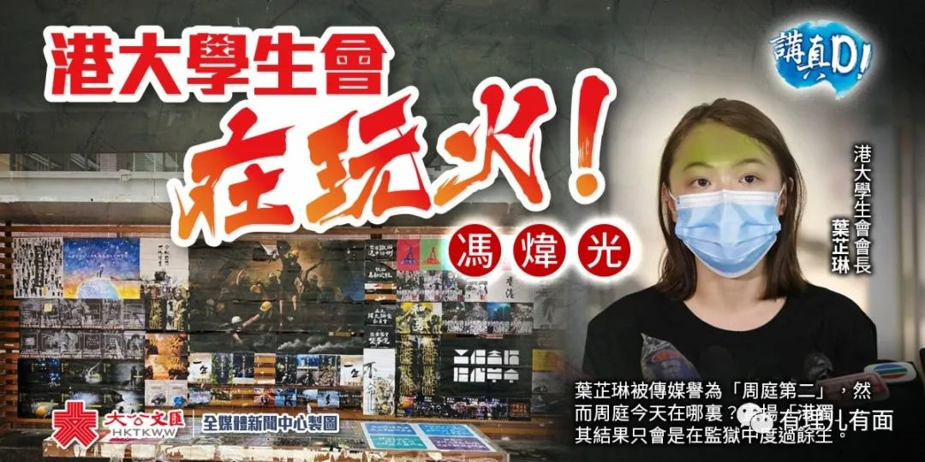

自2014年以来港大学生会历任会长，依仗着学生会组织独自注册为社团不受校方管束，用社会对学生群体的包容绑架民意，公然宣扬港毒言论，传播乱港思想，毫无底线、从未收手。

直至此次港大学生会公然美化、英雄化刺警恐袭暴徒，警队国安处依法重拳出击！

港大学生会骨干，身为大学生却不知何为恐怖主义？以为身在校园就拥有免责免死金牌，以为美西方乱港势力会给他们撑腰，以为做错事道个歉就可以了事，殊不知早已经触犯法律，撞到了国安法的枪口上。

**为什么此时抓捕？**

调查港大学生会已有月余，警方8月18日做好充足准备，拘捕4人，恰逢美国因阿富汗问题自顾不暇之际。

美国从阿富汗撤军、再现“西贡时刻”，塔利班迅速反攻，在一周之内拿下首都喀布尔，占据总统府并宣布建国。拜登在阿富汗政府垮台时却正在度假，只能被迫提前结束度假并在17日发表了全国演讲，甩锅特朗普去年2月与塔利班达成协议让塔利班在军事上处于有利地位。“懂王”则是反击：中国正因阿富汗笑话美国，这是美国有史以来最大的尴尬。

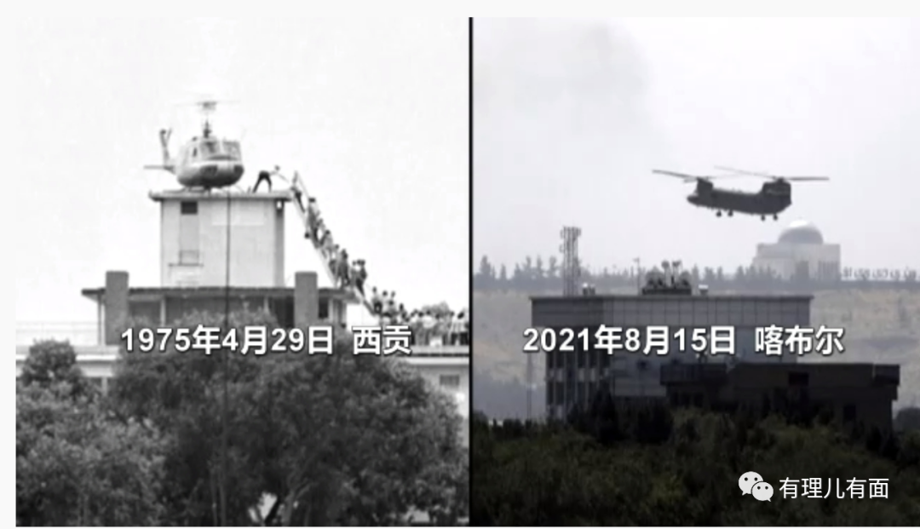

此时的美国几乎将所有关注焦点都放在阿富汗问题上。以往美国长臂管辖，对于香港警方行动屡次妄加评议。港警借此时机雷霆出击，可以减小国际负面舆论的风险，也算给焦头烂额的美国添盘菜，给那些妄图打香港牌，操纵、扶植香港学生代理人的乱港势力们喝一壶。

**为什么抓这个4人？**

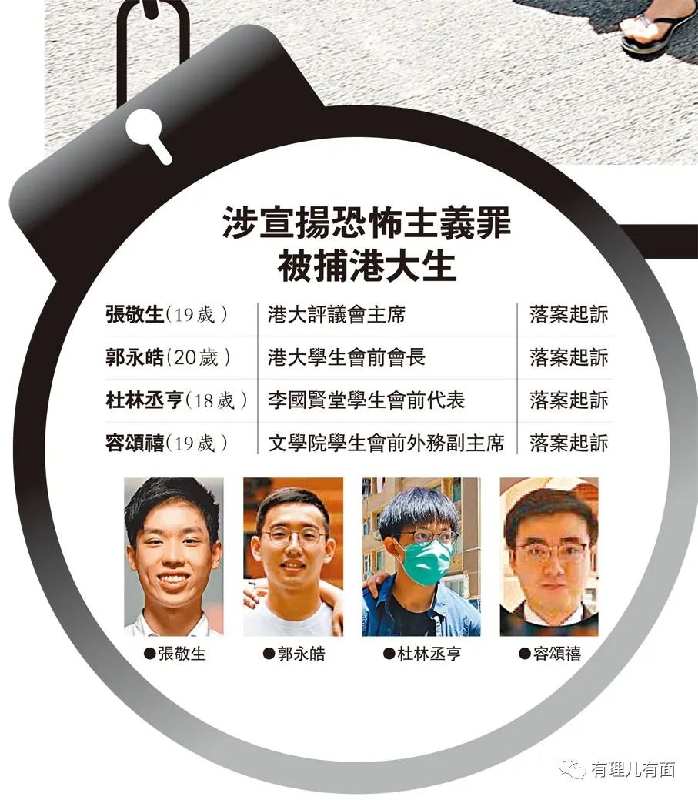

郭永皓是前港大学生会会长，张敬生是港大评议会主席，此二人是学生会的核心骨干，也是美化、英雄化恐怖主义罪行事件的直接组织者和参与者，擒贼先擒王，这两人决不可放过。

港大李国贤堂学生会代表杜林丞亨、文学院学生会代表容颂禧则是明确表态宣扬恐怖主义、美化暴徒为“烈士”，合理化、美化恐怖主义及无差别袭击，鼓励人做自杀式行为。

杜林丞亨对外发布内容中表示，希望众评议员及港人“铭记真相”，妄图将学生会此次带有强烈政治意图的会议内容和谬论记录在港大历史薄上。

容颂禧在对外发布内容中，直接表达了对实施恐怖主义罪行罪犯的“致敬”，公然宣扬恐怖主义。此二人自然也属罪魁祸首。

最重要的是，当日港大学生会评议会会议全程网上直播，被捕4人都有在会议中发言及担当职务。

至于何谓宣扬恐怖主义？即是赞扬、辩解及宣传三项要素，从而达到某种政治目的。学生会评议会在处理动议过程中，谈及恐怖主义，过程中有赞扬、有狡辩，并透过宣传机器发放讯息，已达到案件构成要件。议案内容有人合理化、美化恐怖主义及无差别袭击，鼓励人做自杀式行为，用宣传机器发布，煽动仇恨，理应受到法律的严惩。

**抓捕行动是向所有乱港学生组织“亮剑”**

可以说此次抓捕行动，并非只针对这4人，而是剑指所有乱港学生会组织。抓捕这4人，是因为他们在国安法出台一年后仍不知收手，是因为他们仍然天真以为宣扬恐怖主义属于“学术自由”，是因为他们仍然以为学生会属法外之地。

此次拘捕具有深层示范效应，只抓捕4人，却胜似击沉了整个港大学生会，并向全港宣布，校园中的乱港学生会不可能逃脱法律制裁，那些妄图通过过激言论吸引眼球、捞取资本的学生必须警醒，不负责任的叫嚣，将成为过去式。而企图继续操控学生会行乱港之举的，就是自毁前程，荔枝角收押所“手足”相聚就是最终的结局。

教协、“民阵”、612基金均已解散，意味着乱港“大台”的逐步崩塌，此次香港警方亮剑学生会就是拆除横亘在学生群体中的“大台”，“拆台扫‘独’”行动，就是要废去“黑暴”武功，将其在舆论、行动、资金、勾连外国等平台全部拆除，瓦解这些反政府反社会的破坏力量，也借此斩断外国反华势力干预香港事务的渠道。

大学校园本应是一方净土，但这些年却被那些学生会搞得乌烟瘴气，唯有除恶务尽，彻底铲除校园内的“港毒”“黑暴”土壤，香港才会有美好的明天！

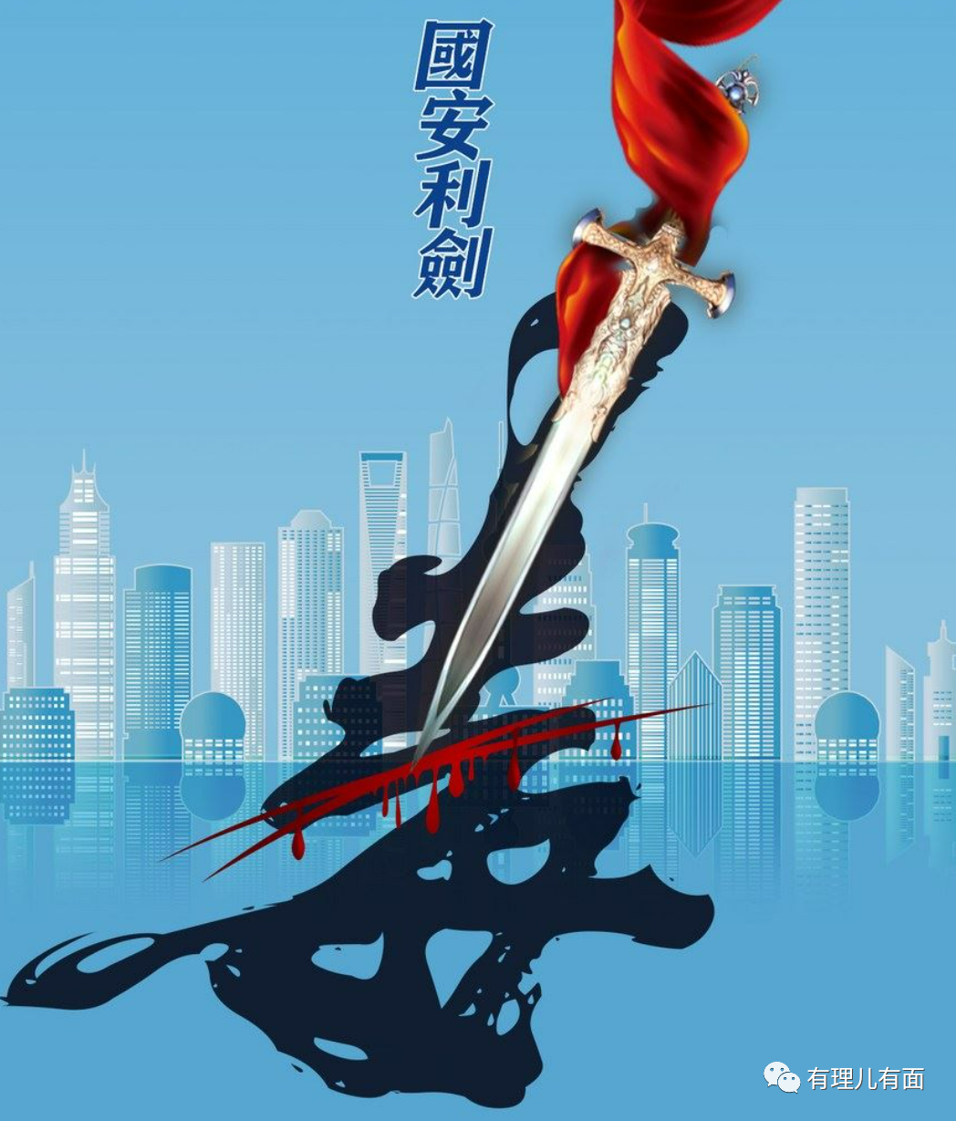

**图片来自网络**





**关注公众号：**

**有理儿有面**

**理   性｜   揭   秘｜   探   讨**







有里儿有面

**微信扫一扫赞赏作者** **赞赏**

已喜欢，对作者说句悄悄话

取消

**发送给作者**

**发送**

最多40字，当前共字

 人赞赏

上一页 1/3 下一页

长按二维码向我转账

受苹果公司新规定影响，微信 iOS 版的赞赏功能被关闭，可通过二维码转账支持公众号。

### 精选留言

用户设置不下载评论